结果：

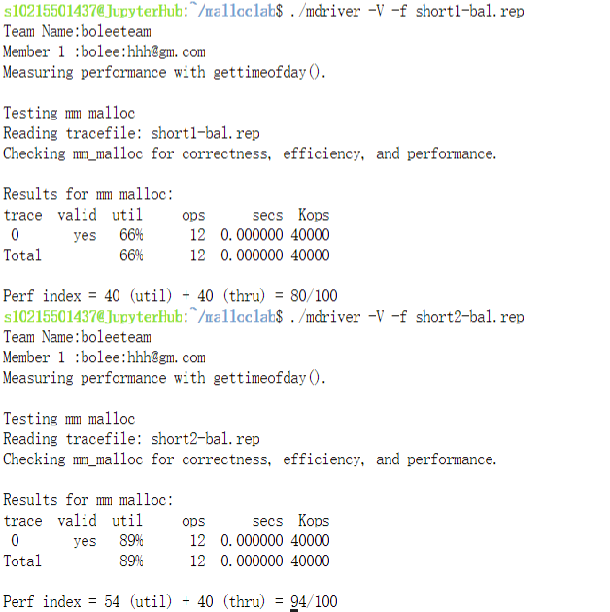

函数的作用：

int mm_init(void)：初始化对齐块，序言块，结尾块，并扩充堆块大小。

void *mm_malloc(size_t size)：寻求合适的空闲块并分配，其间调用其他函数完成。

void mm_free(void *prt)：修改内存块的分配位并合并内存块。

void *mm_realloc(void *ptr, size_t size)：按要求分配内存块。

static void *extend_heap(size_t size)：扩充堆空间，并返回指向结尾扩充后的空闲块的指针

static void *find_fit(size_t size)：首次适配（first-fit）

static void place(char *bp, size_t size)：负责在空闲块内放置数据，使其分割为分配块和空闲块，注意最小块的限制。

static void *coalesce(void *bp)：合并空闲块，四种情况，返回指向该空闲块的指针。

构造函数的思想：

空闲块组织：隐式空闲链表

放置：首次适配（first fit） / 下一次适配（next fit）

分割：分割空闲块的前部使用。

合并：立即合并

#include <stdio.h>

#include <stdlib.h>

#include <assert.h>

#include <unistd.h>

#include <string.h>

#include "mm.h"

#include "memlib.h"

/*********************************************************

* NOTE TO STUDENTS: Before you do anything else, please

* provide your team information in the following struct.

********************************************************/

team_t team = {

/* Team name */

"ateam",

/* First member's full name */

"Harry Bovik",

/* First member's email address */

"bovik@cs.cmu.edu",

/* Second member's full name (leave blank if none) */

"",

/* Second member's email address (leave blank if none) */

""

};

#define VERBOSE 0

#ifdef DEBUG

#define VERBOSE 1

#endif

/* single word (4) or double word (8) alignment */

#define ALIGNMENT 8

/* rounds up to the nearest multiple of ALIGNMENT */ // 对 ALIGNMENT 倍数上取整的计算

#define ALIGN(size) (((size) + (ALIGNMENT-1)) & ~0x7)

#define SIZE_T_SIZE (ALIGN(sizeof(size_t)))

/* 自定义的宏，有便于操作常量和指针运算 */

#define WSIZE 4 //字、脚部或头部的大小（字节）

#define DSIZE 8 //双字大小（字节）

#define CHUNKSIZE (1<<12) //扩展堆时的默认大小

#define MINBLOCK (DSIZE + 2*WSIZE)

#define MAX(x, y) ((x) > (y) ? (x) : (y))

#define PACK(size, alloc) ((size) | (alloc)) //将 size 和 allocated bit 合并为一个字

#define GET(p) (*(unsigned int *)(p)) //读地址p处的一个字

#define PUT(p, val) (*(unsigned int *)(p) = (val)) //向地址p处写一个字

#define GET_SIZE(p) (GET(p) & ~0x07) //得到地址p处的 size

#define GET_ALLOC(p) (GET(p) & 0x1) //得到地址p处的 allocated bit

//block point --> bp指向有效载荷块指针

#define HDRP(bp) ((char*)(bp) - WSIZE) //获得头部的地址

#define FTRP(bp) ((char*)(bp) + GET_SIZE(HDRP(bp)) - DSIZE) //获得脚部的地址, 与宏定义HDRP有耦合

#define NEXT_BLKP(bp) ((char*)(bp) + GET_SIZE((char*)(bp) - WSIZE)) //计算后块的地址

#define PREV_BLKP(bp) ((char*)(bp) - GET_SIZE((char*)(bp) - DSIZE)) //计算前块的地址

static void* heap_listp; //指向序言块

/* private functions */

static void *extend_heap(size_t size); //拓展堆块

static void *find_fit(size_t size); //寻找空闲块

static void place(char *bp, size_t size); //分割空闲块

static void *coalesce(void *bp); //合并空闲块

//check

/*

static void mm_check(int verbose, const char* func); //heap consistency checker

static void mm_checkblock(int verbose, const char* func, void *bp);

static int mm_checkheap(int verbose, const char* func);

*/

static void mm_printblock(int verbose, const char* func);

/*

* mm_init - initialize the malloc package.

*/

//设立序言块、结尾块，以及序言块前的对齐块（4B），总共需要4个4B的空间

int mm_init(void)

{

if ((heap_listp = mem_sbrk(4*WSIZE)) == (void*)-1)

return -1;

PUT(heap_listp, 0); //堆起绐位置的对齐块，使bp对齐8字节

PUT(heap_listp + 1*WSIZE, PACK(8, 1)); //序言块

PUT(heap_listp + 2*WSIZE, PACK(8, 1)); //序言块

PUT(heap_listp, PACK(0, 1)); //结尾块

heap_listp += (2*WSIZE); //小技巧：使heap_listp指向下一块, 即两个序主块中间

if (extend_heap(CHUNKSIZE) == NULL) //拓展堆块

return -1;

mm_printblock(VERBOSE, __func__);

return 0;

}

static void *extend_heap(size_t size) {

size_t asize;

void *bp;

asize = ALIGN(size);

//printf("extend %d\n", asize);

if ((long)(bp = mem_sbrk(asize)) == -1)

return NULL;

PUT(HDRP(bp), PACK(asize, 0)); //HDRP(bp)指向原结尾块

PUT(FTRP(bp), PACK(asize, 0));

PUT(HDRP(NEXT_BLKP(bp)), PACK(0, 1)); //新结尾块

return coalesce(bp);

}

/*

* mm_malloc - Allocate a block by incrementing the brk pointer.

* Always allocate a block whose size is a multiple of the alignment.

*/

void *mm_malloc(size_t size)

{

size_t asize; //ajusted size

size_t extendsize; //若无适配块则拓展堆的大小

void *bp = NULL;

if (size == 0) //无效的申请

return NULL;

asize = ALIGN(size + 2*WSIZE);

if ((bp = find_fit(asize)) != NULL) {

place((char *)bp, asize);

mm_printblock(VERBOSE, __func__);

return bp;

}

//无足够空间的空闲块用来分配

extendsize = MAX(asize, CHUNKSIZE);

if ((bp = extend_heap(extendsize)) == NULL) {

return NULL;

}

place(bp, asize);

mm_printblock(VERBOSE, __func__);

return bp;

}

//放置策略搜索 首次适配搜索

static void *find_fit(size_t size) {

void *curbp;

for (curbp = heap_listp; GET_SIZE(HDRP(curbp)) > 0; curbp = NEXT_BLKP(curbp)) {

if (!GET_ALLOC(HDRP(curbp)) && (GET_SIZE(HDRP(curbp)) >= size)) return curbp;

}

return NULL; //未适配

}

//分割空闲块

static void place(char *bp, size_t asize) { //注意最小块的限制（16B == DSIZE + 2*WSIZE == MINBLOCK）

size_t total_size = GET_SIZE(HDRP(bp));

size_t remainder_size = total_size - asize;

if (remainder_size >= MINBLOCK) {

PUT(HDRP(bp), PACK(asize, 1));

PUT(FTRP(bp), PACK(asize, 1));

bp = NEXT_BLKP(bp);

PUT(HDRP(bp), PACK(remainder_size, 0));

PUT(FTRP(bp), PACK(remainder_size, 0));

} else { //没有已分配块或空闲块可以比最小块更小

PUT(HDRP(bp), PACK(total_size, 1));

PUT(FTRP(bp), PACK(total_size, 1));

}

}

/*

* mm_free - Freeing a block does nothing.

*/

void mm_free(void *ptr)

{

size_t size = GET_SIZE(HDRP(ptr));

PUT(HDRP(ptr), PACK(size, 0));

PUT(FTRP(ptr), PACK(size, 0));

coalesce(ptr);

mm_printblock(VERBOSE, __func__);

}

/*

* coalesce - 合并内存块

*/

static void *coalesce(void *bp) {

int pre_alloc = GET_ALLOC(HDRP(PREV_BLKP(bp)));

int post_alloc = GET_ALLOC(HDRP(NEXT_BLKP(bp)));

size_t size = GET_SIZE(HDRP(bp));

if (pre_alloc && post_alloc) {

return bp;

} else if (pre_alloc && !post_alloc) { //与后块合并

size += GET_SIZE(HDRP(NEXT_BLKP(bp)));

} else if (!pre_alloc && post_alloc) { //与前块合并

size += GET_SIZE(HDRP(PREV_BLKP(bp)));

bp = PREV_BLKP(bp);

} else { //前后块都合并

size += GET_SIZE(HDRP(PREV_BLKP(bp))) + GET_SIZE(FTRP(NEXT_BLKP(bp)));

bp = PREV_BLKP(bp);

}

PUT(HDRP(bp), PACK(size, 0));

PUT(FTRP(bp), PACK(size, 0)); //FTRP()与GET_SIZE()有耦合，故此时所用的SIZE已经改变

return bp;

}

/*

* mm_realloc - Implemented simply in terms of mm_malloc and mm_free

*/

void *mm_realloc(void *ptr, size_t size)

{

size_t old_size, new_size, extendsize;

void *old_ptr, *new_ptr;

if (ptr == NULL) {

return mm_malloc(size);

}

if (size == 0) {

mm_free(ptr);

return NULL;

}

new_size = ALIGN(size + 2*WSIZE);

old_size = GET_SIZE(HDRP(ptr));

old_ptr = ptr;

if (old_size >= new_size) {

if (old_size - new_size >= MINBLOCK) { //分割内存块

place(old_ptr, new_size);

mm_printblock(VERBOSE, __func__);

return old_ptr;

} else { //剩余块小于最小块大小，不分割

mm_printblock(VERBOSE, __func__);

return old_ptr;

}

} else { //释放原内存块，寻找新内存块

if ((new_ptr = find_fit(new_size)) == NULL) { //无合适内存块

extendsize = MAX(new_size, CHUNKSIZE);

if ((new_ptr = extend_heap(extendsize)) == NULL) //拓展堆空间

return NULL;

}

place(new_ptr, new_size);

memcpy(new_ptr, old_ptr, old_size - 2*WSIZE);

mm_free(old_ptr);

mm_printblock(VERBOSE, __func__);

return new_ptr;

}

}